****4月25日动态

星期五 天气： 晴天 出勤人数：23人

**观察一：户外活动—好玩的混龄游戏**

今天的户外混龄活动是小车区、综合区、吊杠区和滑滑梯。阳光洒满操场。**高梓歆、郭陶霖、户亚玥，胡希瑶、蒋婉柔，彭鑫奕、苏媛、唐可一、仲思齐、王梓雯、蔡松霖、陈煦、胡皓霆、李哲、查慧如、刘芃泽、王晔、肖宸锡、王宇尧、邢永望，郑诗俊、孙铭阳、沈星延**在不同的场地，自主选择区域进行游戏，富有挑战性的跑道和综合区十分受大家的喜欢。活动中途，**郭陶霖、户亚玥，胡希瑶、彭鑫奕、苏媛、唐可一、仲思齐、王梓雯、陈煦、胡皓霆、查慧如、肖宸锡、王宇尧、郑诗俊、孙铭阳**能在老师的提醒下及时在阴凉处补充水分，会休息的小朋友才能更好的锻炼

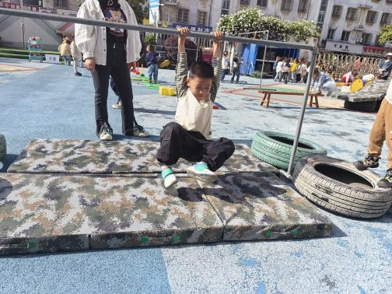 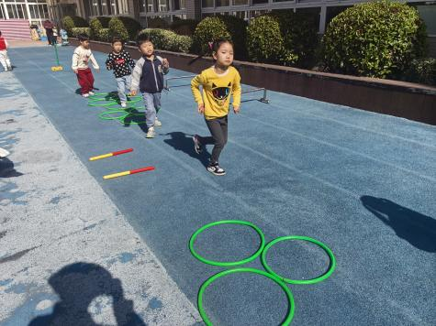 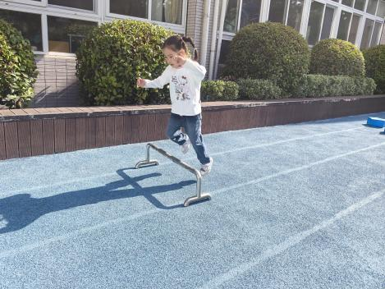

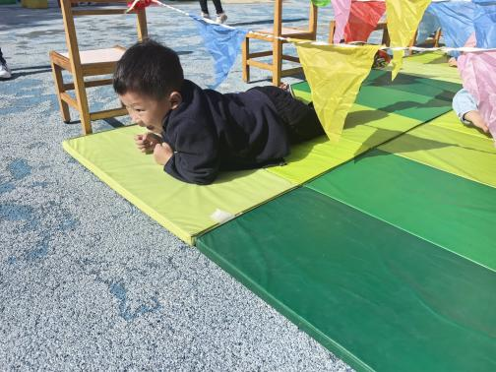 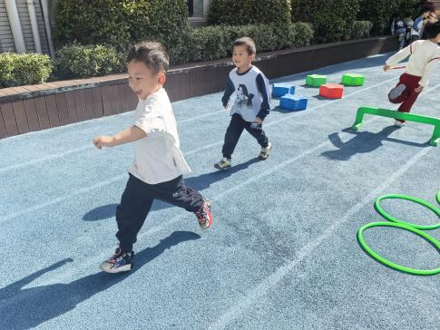 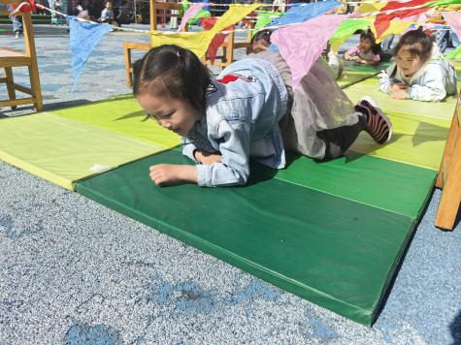

**观察二：集体活动—美术《蔬果宝宝齐跳舞》**

这是一节命题画活动。青菜、茄子、苹果、梨子、胡萝卜等是生活中常见的蔬果。本次活动让幼儿在观察了解蔬果外形特征的基础上发挥想象，绘画出拟人化的动态蔬果宝宝。

**高梓歆、郭陶霖、胡希瑶、彭鑫奕、苏媛、唐可一、仲思齐、王梓雯、蔡松霖、陈煦、查慧如、刘芃泽、王晔、肖宸锡、王宇尧、郑诗俊、孙铭阳、沈星延**能大胆想象动态拟人形象，尝试用多种形状、线条勾画出蔬果的外形特征。

**观察二：生活活动—午餐**

今天的午餐是藜麦饭、蒜苗炒鸭胗、丝瓜炒肉片、鸡毛菜菌菇汤。小小报菜员**孙铭阳、**准备的十分充分，不仅精心准备了食谱，还声音响亮的在大家面前报菜，小朋友们都被吸引住了，都迫不及待的想要吃啦！

